Spoštovani starši in skrbniki učencev od 1. do 3. razreda,
vabimo vas, da se udeležite roditeljskega sestanka na daljavo, ki bo v sredo, 13. 5. 2020, ob 18.00 v aplikaciji Teams. V video srečanju vam bom predstavila organizacijo dela v šoli od 18. 5. 2020 naprej.
V srečanje vstopite tako, da nekaj minut pred dogodkom kliknete naslednjo povezavo:
Povezava do roditeljskega sestanka za 1. – 3. razred
Povezava je aktivna le, če je v video srečanju že kdo od delavcev šole. Zato se ne vpisujte prezgodaj. Največ 10-15 minut prej. Preprosta slikovna navodila za vstop sledijo.
Lep pozdrav

Milena Čuden,
v. d. ravnateljice

Po kliku na povezavo se vam odpre okno na sliki:
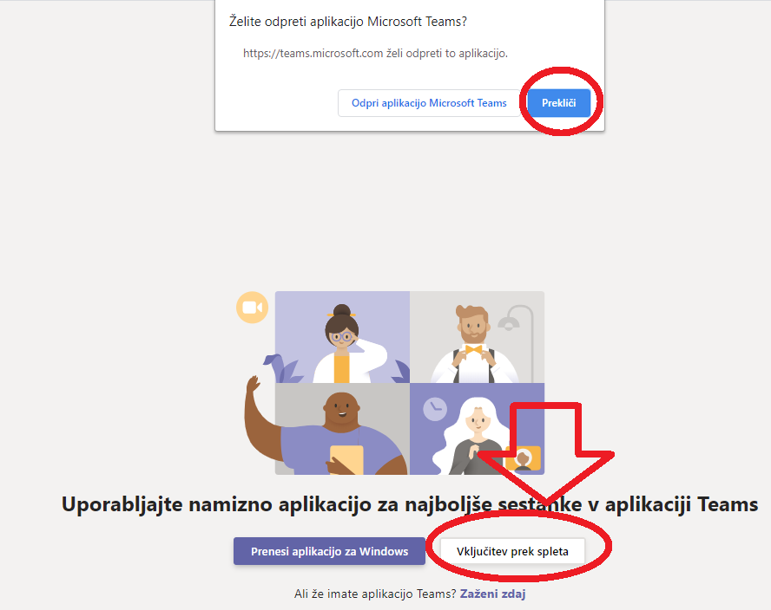
Po kliku na Prekliči in Vključitev preko spleta, se že znajdete pred vrati srečanja:
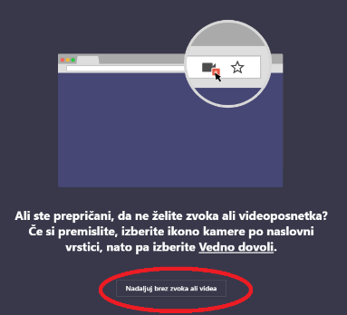
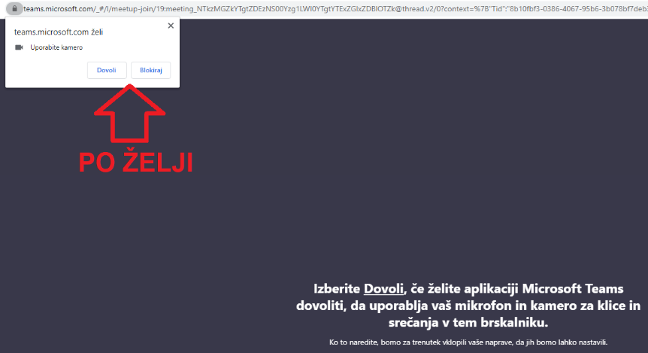
Ni vam treba nujno vklopiti ničesar, lahko kliknete Dovoli ali pa tudi Blokiraj.
Če boste blokirali, vas bo vprašalo, če ste o tem prepričani. Potrdite.
Sedaj morate le še vpisati svoje ime in priimek, zaželeno tudi razred otroka (npr. Peter Klepec, 1.b), da bomo vedeli kdo ste. Po vpisu imena kliknete Pridruži se zdaj.
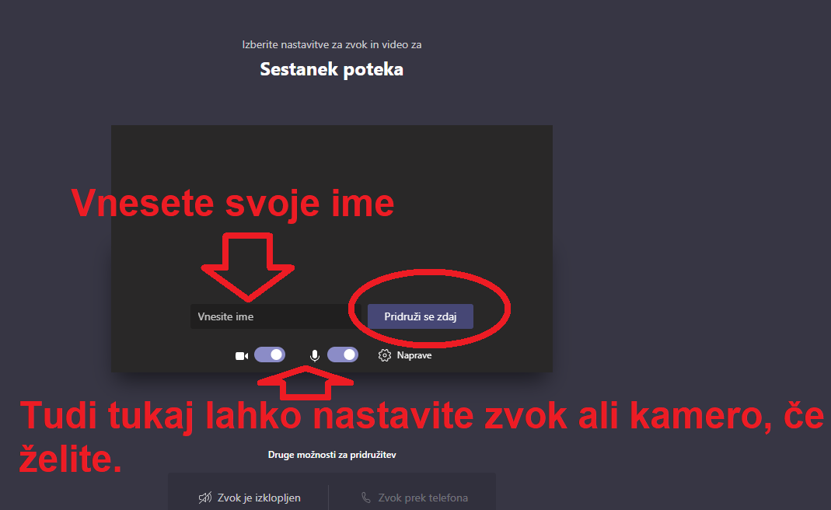

Po tem le še počakate, da vas dodamo srečanju, kar se bo zgodilo v nekaj sekundah.

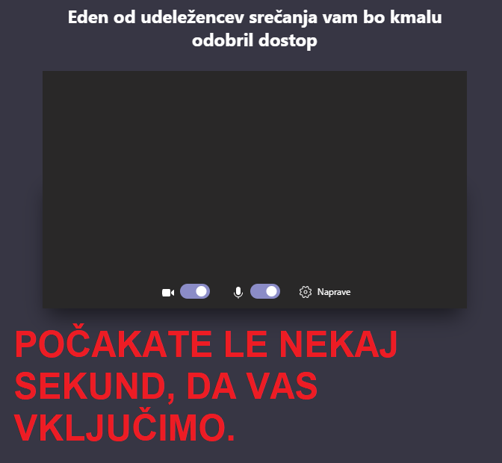

Povezava je aktivna le, če je v srečanju že kdo od delavcev šole. Zato se ne vpisujte več ur prej, saj ne bo delovalo.

